Տվյալներ, տեղեկատվություն, գիտելիք

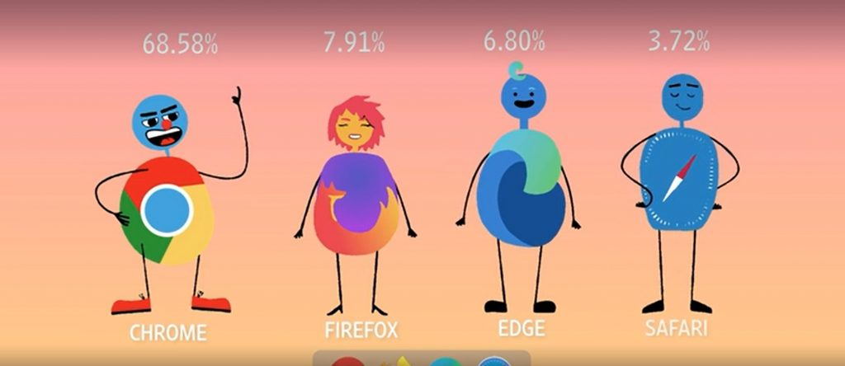
Հարցերին պատասխանելիս ուշադիր եղեք, որ նշեք գրատախտակին բացակայող փորձառություններ։
Փորձեք չկրկնել ընկերոջ կողմից նշած նույն փորձառությունը։
Մտածեք հարցեր ընկերոջ նշած փորձառության տրամաբանությունը, արդյունավետությունը, լրացուցիչ հանգամանքները պարզելու համար։

Ո՞րն է ձեր առաջին գործողությունը, երբ անհրաժեշտ է որևէ երևույթի մասին տեղեկատվություն որոնել և գտնել։ Ու՞մ օգնությանն եք դիմում։
Հնչող պատասխաններ՝

Ակնարկ
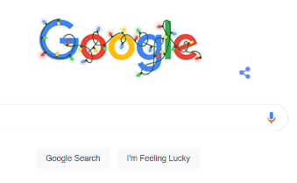
Իսկ գիտեք, որ դեռ 1974—1987 թվականներին հրատարակվել է առաջին բազմակողմանի հայերեն հանրագիտարանը, որը բաղկացած է 13 հատորից և հանդիսացել է տեղեկատվություն որոնելու և գտնելու կարևորագույն աղբյուր, պարունակում է 36 767 հոդված, համեմատության կարգով ասենք, որ հայերեն առցանց հանրագիտարանում՝ Հայերեն Վիքիպեդիայում այս պահին կա 278 576 հոդված, որն ամեն օր ավելանում է։ Իսկ համացանցում պահպանված միլիարդավոր լայնածավալ և բազմաբնույթ առցանց փաստաթղթերի մեջ անհրաժեշտ որոնումն առավել դյուրին դարձնելու նպատակով մշակվել են տարբեր որոնողական համակարգեր։
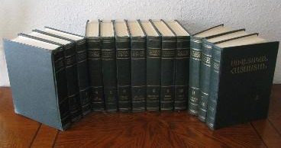
Հայկական սովետական հանրագիտարանի 13 հատորները
Գուգլ որոնողական համակարգի վերնագրային էջի պատուհանը

- Ո՞ր որոնողական համակարգն եք առավել հաճախ օգտագործում տեղեկատվություն որոնելիս։
Հնչող պատասխաններ՝

Հ1Գ1/ Առավել հաճախ կիրառվող որոնման հմակարգեր են՝ Google, Bing, Yandex
- Որոնման համակարգերով ինֆորմացիա փնտրելու համար ի՞նչ գործընթաց եք իրականացնում։
Հնչող պատասխաններ՝

Հ2Գ2/ Գրում ենք բանալի բառեր, թեմաների վերնագրեր, կատարում ենք ձայնային որոնում․
- Որոնման շրջանակն արդյունավետության նկատառումներով նեղացնելու համար ի՞նչ հնարների կարելի է դիմել։
Հնչող պատասխաններ՝

Հ3Գ3/ Կարելի է բանալի բառին մեկ այլ բնորոշ բառ ավելացնել։ Որոնման արդյունքները բավարար չլինելու դեպքում պետք է փորձել ընդհանրացնել հարցը, փոխել բանալի բառը, օգտագործել նոր հոմանիշներ․․․։
- Ձեր փորձառությունից ելնելով ի՞նչ խորհուրդներ կթվարկեք ինֆորմացիա որոնելու ժամանակը խնայելու և որոնման արդյունքը լավացնելու համար, բերեք մեկ օրինակ։
Հնչող պատասխաններ՝

Հ4Գ4/ Հարցումները պետք է պարզ լինեն, որոնվող ինֆորմացիան անհրաժեշտ է նկարագրել հնարավորինս քիչ բառերով․․․

- Հարցումը ձևակերպելիս բանալի-բառերի միջև ո՞ր դեպքում է դրվում + նշանը, ո՞ր դեպքում՝ - նշանը։ Որոնման ի՞նչ օպերատորներ գիտեք։
Հնչող պատասխաններ՝

Հ5Գ5/ Յուրաքանչյուր բառի պարտադիր առկայությունը շեշտելու համար բանալի-բառերի միջև պետք է դնել + նշանը, իսկ – (մինուս) նշանի դեպքում կփնտրի այն փաստաթղթերը, որոնք տվյալ բառը չեն պարունակում: site: , weather։ , map։ , .. , * , ՜ , # [4] ← հղում
- Ձեր ընկերը ուղարկել է նկար, որը ձեր կարծիքով հեռու է իրականությունից։ Ինչպե՞ս ստանալ նկարի մասին ինֆորմացիա։
Հնչող պատասխաններ՝

Հ6Գ6/ Որոնողական համակարգերն ունեն հնարավորություն նաև նկարներով որոնումներ կատարելու համար։

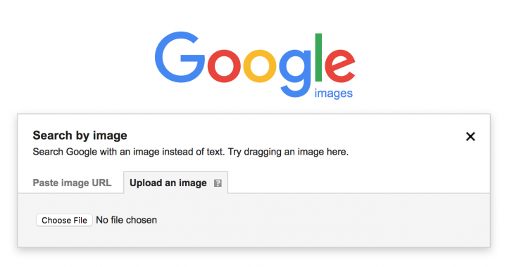
- Հանդիպե՞լ են դեպքեր, որ ձեր և ընկերոջ կողմից նույն բանալի բառերով, նույն որոնողական համակարգում տեղեկատվություն որոնելիս, ստանաք տարբեր արդյունքներ։
Հնչող պատասխաններ՝

Հ7Գ7/ Բոլոր խոշոր որոնողական համակարգերը փորձում են անհատականացնել որոնման արդյունքները՝ ըստ մոնիտորի դիմաց նստած անձի ներկայացրած տվյալների: Այս երևույթը կոչվում է «զտիչ փուչիկ». օգտատերը տեսնում է միայն այն արդյունքները, որոնք համապատասխանում են իր նախասիրություններին:
- Ինչպե՞ս է որոնման համակարգը գուշակում ձեր նախասիրությունները։
Հնչող պատասխաններ՝

Օգտակար փորձառություններ
- ինֆորմացիա որոնել բանալի բառերով
- օգտագործել որոնման օպերատորներ
- ընդհանրացնել հարցը, օգտագործել հոմանիշներ
- հարցումները գրել պարզ
- քիչ բառեր օգտագործել
- որոնում կատարել ձայնով, նկարներով
- ֆայլեր որոնելիս նշել ընդլայնումները

Առաջադրանք
Ինտերնետում որոնեք և գտեք տեղեկատվություն ներքոնշյալ նկարների վերաբերյալ․
նկար 1
նկար 2
նկար 3

